2025-2026 EĞİTİM-ÖĞRETİM YILI TÜRKÇEDERSİ.NET ORTAOKULU 8. SINIF TÜRKÇE DERSİ 2. DÖNEM 2. YAZILI SORULARI (HECCE 5. SENARYO)
Adı- Soyadı: Aldığı Not:
Sınıfı: CEVAP ANAHTARI

T.8.3.6. Deyim, atasözü ve özdeyişlerin metne katkısını belirler.
Ece, en yakın arkadaşının kendisine haber vermeden şehir dışına gittiğini öğrenince bir an duraksadı. Normalde her planlarını birlikte yapmalarına rağmen bu gizemli yolculuğun nedenini bir türlü anlayamamıştı. Arkadaşının son günlerdeki dalgın tavırlarını ve telefonunu sürekli gizlemesini de hatırlayınca içine kurt düştü.
1. Bu metindeki altı çizili deyimin anlamını aşağıya yazınız. (8 puan)
Zararı dokunacak bir durum meydana geleceğinden kuşkulanmak

T.8.3.8. Metindeki anlatım bozukluklarını belirler.
2. Aşağıda verilen cümlelerdeki anlatım bozukluklarının sebeplerini yazınız. (8 puan)
a) Arabanın motoru arızalıydı, sanayiye götürdük.
Anlatım bozukluğunun sebebi: Nesne eksikliği
b) Kıyafetleri yıkayıp ipe asıldı.
Anlatım bozukluğunun sebebi: Çatı uyuşmazlığı

T.8.3.10. Geçiş ve bağlantı ifadelerinin metnin anlamına olan katkısını değerlendirir.
3. Aşağıdaki cümlelerde boş bırakılan yerleri “lakin, üstelik, özellikle, hâlbuki, yani” ifadelerinden uygun olanı ile tamamlayınız. (12 puan)
a) Kardeşim çok yetenekli biridir özellikle resim yapma konusunda hepimizi şaşırtır.
b) Yarın sabah erkenden yola çıkacağız yani bu gece erken uyumamız gerekiyor.
c) Yemekler çok lezzetsizdi üstelik hesap beklediğimizden çok daha yüksek geldi.

T.8.3.14. Metinle ilgili soruları cevaplar.
Dijital kitaplar binlerce sayfayı küçücük bir cihazda taşımamızı sağlasa da kütüphanedeki eski bir kitabın kokusunun ve sayfalarına dokunmanın hissi bambaşkadır. Bir kitabın kapağını açmak, sayfalarını çevirirken çıkan o sesi duymak okuyucuyu o anın içine daha fazla çeker. Kitapların üzerindeki küçük notlar, katlanmış sayfa uçları veya zamanla sararmış kağıtlar; o kitabın bir geçmişi olduğunu bize hatırlatır.
4. Bu metne göre kitap üzerindeki notlar veya sararmış sayfalar okuyucuya neyi çağrıştırmaktadır? Yazınız.
(10 puan)
Metne göre kitap üzerindeki küçük notlar, katlanmış sayfa uçları veya sararmış sayfalar; o kitabın bir geçmişi ve yaşanmışlığı olduğunu çağrıştırmaktadır.

T.8.3.16. Metnin konusunu belirler.
Sokak oyunları veya kutu oyunları, sadece eğlence aracı değil; aynı zamanda önemli birer sosyalleşme aracıdır. Bu oyunlar sırasında bireyler; sıra beklemeyi, kurallara uymayı, kaybetmeyi olgunlukla karşılamayı ve ekip olmayı öğrenirler. Ekran karşısında tek başına oynanan oyunların aksine bu tür etkinlikler insanlar arasında doğrudan göz teması ve canlı bir iletişim kurulmasını sağlar. Ortak bir amaç için bir araya gelmek, grup içindeki dayanışmayı artırırken bireylerin paylaşma duygusunu da geliştirir.
5. Bu metnin konusunu yazınız. (8 puan)
Bu metnin konusu, sokak ve kutu oyunlarının bireyin sosyalleşmesine sağladığı katkılardır.

T.8.3.19. Metnin içeriğine uygun başlık/başlıklar belirler.
Renklerin insanlar üzerinde hem psikolojik hem de fiziksel etkileri olduğu bilimsel olarak kabul edilmektedir. Örneğin "sıcak renkler" olarak bilinen kırmızı ve turuncu, enerjiyi artırır ve iştah açıcı özellikleri sayesinde genellikle restoran tasarımlarında tercih edilir. "Soğuk renkler" kategorisindeki mavi ve yeşil ise huzur, güven ve sakinlik hissi verir bu yüzden hastaneler veya çalışma ofisleri gibi odaklanma gerektiren alanlarda kullanılır. Renklerin bu gücü sadece dekorasyonda değil, trafik işaretlerinden reklam logolarına kadar pek çok alanda insanların kararlarını ve duygularını yönlendirmek için stratejik bir araç olarak kullanılır.
6. Bu metnin içeriğine uygun bir başlık yazınız. (8 puan)
Renklerin Hayatımızdaki Yeri
T.8.3.26. Metin türlerini ayırt eder.
Dünya'nın yörüngesinde dönen binlerce yapay uydu, modern yaşamın pek çok alanında kesintisiz hizmet vermektedir. Bu uydular temel olarak üç ana gruba ayrılır: İletişim uyduları televizyon ve internet sinyallerini taşırken; gözlem uyduları Dünya'nın fotoğraflarını çekerek tarım, ormancılık ve şehir planlama için veri toplar. Meteoroloji uyduları ise atmosferdeki değişimleri anlık olarak izleyerek fırtına ve kasırga gibi hava olaylarının önceden tahmin edilmesini sağlar. Uzayda bir mermi hızında hareket eden bu cihazlar, yerden gönderilen sinyalleri yakalayıp dünyanın diğer ucuna ileterek küresel haberleşme ağını oluşturur.
7. Bu metnin türünü yazınız. (8 puan)
Bu metnin türü makaledir.

T.8.3.27. Görsellerle ilgili soruları cevaplar.
8. Bu görsel ile verilmek istenen mesaj nedir? Yazınız. (8 puan)
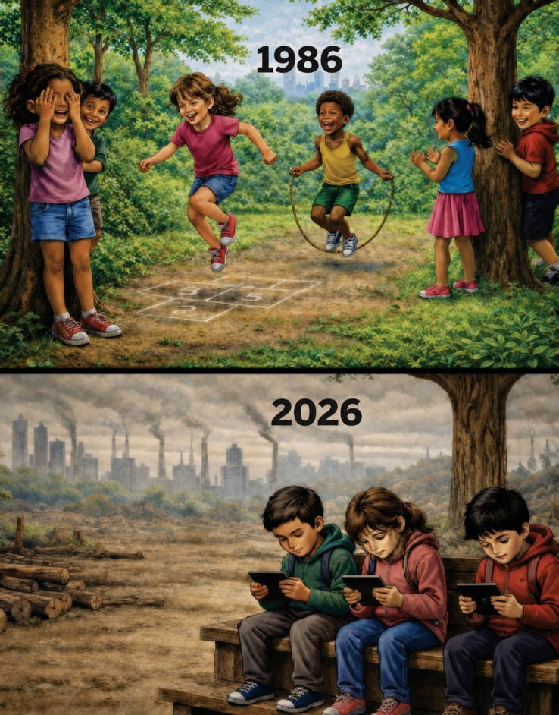

Görselde teknolojinin gelişmesi ve çevrenin kirlenmesiyle çocukların sokak oyunlarından uzaklaşıp tabletlere hapsolduğu ve sosyal bağlarının zayıfladığı anlatılmaktadır.

T.8.4.2. Bilgilendirici metin yazar.
T.8.4.13. Yazdıklarının içeriğine uygun başlık belirler.
9. Aşağıda giriş bölümü verilen parçanın anlam akışına uygun şekilde gelişme ve sonuç bölümleri yazınız. Metninizi oluştururken yazım ve noktalama kurallarına dikkat ediniz. Yazınıza uygun bir başlık getiriniz. (15 puan)

………………………………….
Güven, inşa edilmesi yıllar süren ancak yıkılması saniyeler alan hassas bir köprüdür. Bu köprünün en sağlam taşı ise dürüstlüktür. Özü sözü bir olan insan, çevresinde her zaman saygı ve sevgiyle karşılanır.

Metnin bölümlerine uygun yazma: 5 puan
Konuya uygun anlatım: 5 puan
Yazım ve noktalama kurallarına uyma: 3 puan
Başlık: 2 puan

T.8.4.12. Kısa metinler yazar.
T.8.4.15. Yazılarında uygun geçiş ve bağlantı ifadelerini kullanır.
10. Çok çalışarak kazandığınız bir sınavı, kazandığınız bir spor müsabakasını veya başardığınız zor bir işi anlatan kısa bir anı yazısı yazınız. Yazınızda “hatta, ama, örneğin, üstelik, ayrıca, oysaki, kısacası, özetle” ifadelerinden en az iki tanesini kullanınız. (15 puan)
Konuya uygun anlatım: 10 puan
Geçiş ve bağlantı ifadesi kullanma: 5 puan

